作 家 推 荐
法国精神分析学家，拯救因原生家庭而心碎的孩子
让-克洛德·柳德（Jean-Claude Liaudet）

作者简介：

让-克洛德·柳德（Jean-Claude Liaudet）, 1945年出生，临床心理学家，主攻精神分析和心理社会学干预。他的第一本书《向父母解释多尔多》（Dolto expliquée aux parents）销售超过10万册，获得了巨大成功。他也是《简单的精神分析》（La Psychanalyse sans complexes），《这样的女儿，何样的父亲》（Telle fille, quel père），《乌布情结与自由神经症》（Le Complexe d'Ubu ou la névrose libérale），《相信自己：失去和恢复的信心》（Croire en soi, ou la confiance perdue et retrouvée），《这样的儿子，何样的母亲》（Tel fils, quelle mère）和《当爱缺失时，如何重建自我？》（Quand l'amour manque, comment se reconstruire）的作者。

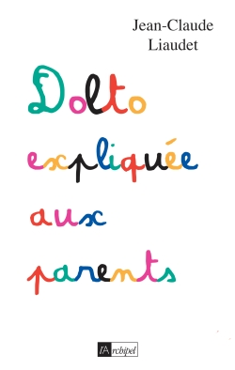
中文书名：《给父母解释多尔多》
英文书名：DOLTO EXPLAINED TO PARENTS
法语书名：Dolto expliquée aux parents
作 者：Jean-Claude Liaudet
出 版 社：Edition’s L’Archipel
代理公司：ANA/ Connie Xiao
页 数：229页
出版时间：2008年5月
代理地区：中国大陆、台湾
审读资料：内容简介
类 型：家教育儿

纪念弗朗索瓦兹·多尔多逝世30周年的书

内容简介：

对大众而言，弗朗索瓦兹·多尔多（Françoise Dolto）（1908-1988）是一位对“儿童事业”，甚至是“婴儿事业”孜孜不倦的拥护者，她专攻儿童精神分析这一鲜少被探索的领域。如今，有多少父母忽视“婴儿是一个人”、“在子宫内就开始拥有生活”的概念，没有“一切都是5岁之前玩出来的”、“天下没有坏妈妈”的意识……更不知道这些都是弗朗索瓦兹·多尔多（Françoise Dolto）提出来的观点，以及这些观点真正意味着什么？这些观点经常被引用或被质疑，但扪心自问我们真的熟悉了解这些观点吗？正因为弗朗索瓦兹· 多尔多（Françoise Dolto）的作品常被引用又总被低估，所以让-克洛德·柳德（Jean-Claude Liaudet）希望将这位作者的童年、育子、学业失败或父母分离时的思想观点呈现给读者。

从受孕到青春期结束，一个孩子生长发育的主要阶段都有哪些？父亲到底扮演什么样的角色？什么是“恋母情结”？什么是“阉割”？断奶的重要性是什么？什么被允许？什么被禁止？如何向孩子解释丧事、分离、新生命的诞生？对于这些常见的问题，弗朗索瓦兹·多尔多（Françoise Dolto）给出了解答，并提供了案例与摘要。

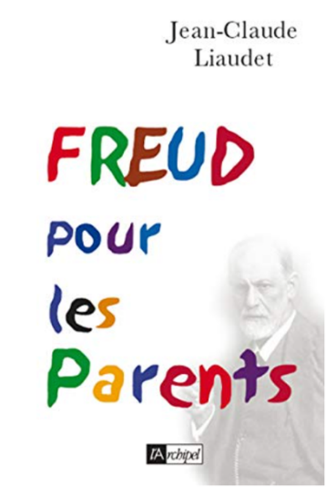
中文书名：《给父母解释弗洛伊德》
英文书名：FREUD EXPLAINED TO PARENTS
法语书名：Freud pour les parents
作 者：Jean-Claude Liaudet
出 版 社：Edition de l’Archipel
代理公司：ANA/ Connie Xiao
页 数：237页
出版时间：2006年4月
代理地区：中国大陆、台湾
审读资料：电子稿（法语）
类 型：家教育儿

内容简介：

弗洛伊德（Freud）发现性行为在孩子的生活中起着很广泛的愉悦作用。对此让-克洛德·柳德（Jean-Claude Liaudet）将他的贡献综合整理。在描述了潜意识及其运作方式后，他追溯了一个孩子的进化过程——从他的父母想要怀孕到他青春期结束的那一刻。

什么是口语色情？这与母亲有什么关系？肛欲期摆脱暴力的决定性因素是什么？为什么要克服恋母欲望以及如何克服？这个时期父亲扮演了什么重要的角色？在学习和获取社会价值的潜伏期7-12年里如何做？为什么我们会谈论青春期的第二次发育？

作者向我们展示了弗洛伊德的精神分析对儿童的教养十分有用。它不提供具体的解决方法，但却让家长了解自己，进而更好地了解孩子。

这本书面向家长、面向与孩子一起工作的成年人以及有一天依然是孩子的每个人！

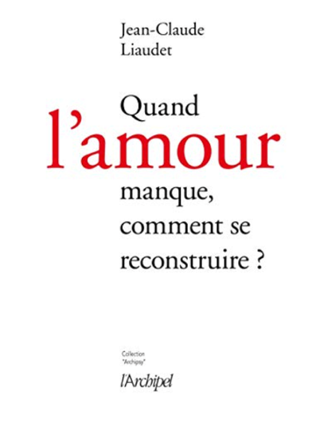
中文书名：《当爱缺失时，如何重建自我？》
法语书名：Quand l'amour manque, comment se reconstruire
作 者：Jean-Claude Liaudet
出 版 社：Edition de l’Archipel
代理公司：ANA/ Connie Xiao
页 数：222页
出版时间：2015年2月
代理地区：中国大陆、台湾
审读资料：电子稿（法语）
类 型：家教育儿/心理
中文简体版已授权

内容简介：

当我们错过了一个人、一段关系，我们会感觉一切净是荒芜。我们如何理解发生在我们身上的事情并非不可避免？我们如何去重建自我？

首先，这与恢复自尊有关，因为这种心理崩溃有更深层次的原因：我们的情感基础不够牢固。

作者解释为这是一种好的自恋，但激情不是爱，我们有时必须知道，对于那些从小就不爱我们的人，我们无法指望。那么，我们会找到直到那时才能够看到的爱的表达吗？

我们都知道，在生命中的某个阶段，缺失爱的感觉，因此本书建议我们，在当下的事件之外，去确定我们何时、怎样缺少爱，以便我们可以克服这个障碍。释放自己，最终成长。

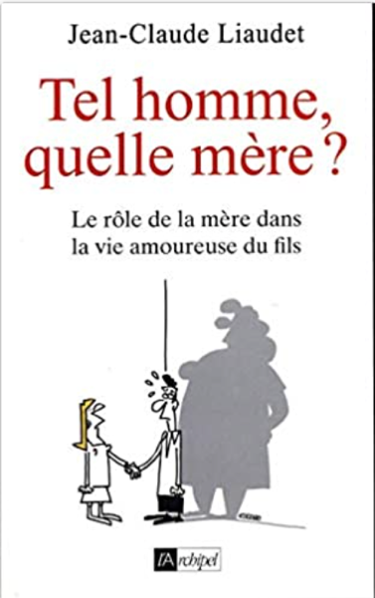
中文书名：《这样的儿子，何样的母亲？》
法语书名：Tel homme, quelle mère ?
作 者：Jean-Claude Liaudet
出 版 社：Edition de l’Archipel
代理公司：ANA/ Connie Xiao
页 数：251页
出版时间：2012年11月
代理地区：中国大陆、台湾
审读资料：电子稿
类 型：家教育儿/心理

内容简介：

母亲是她儿子认识并爱过的第一个女人。她教给他最好的，有时甚至是最坏的，传达给他的究竟是什么？

从受孕到成年，让-克洛德·柳德（Jean-Claude Liaudet）研究了母子关系的不同阶段，试图找出对他未来爱情生活的影响。然后，他描述了母亲在夫妻的困境中所扮演的角色，最常见的也是最痛苦的，比如对承诺的恐惧、对欲望的抑制或过分的渴望……他帮助伴侣在混乱的局面中找出头绪。

这是一本帮助我们重新找到男女之间错综复杂的情感联系的书。

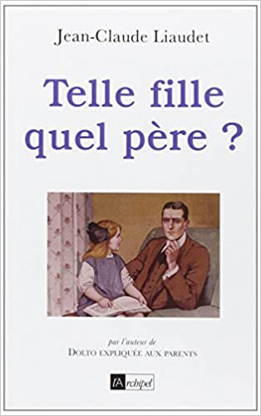
中文书名：《这样的女儿，何样的父亲？》
法语书名：Tel fille, quelle pere?
作 者：Jean-Claude Liaudet
出 版 社：Edition de l’Archipel
代理公司：ANA/ Connie Xiao
页 数：264页
出版时间：2002年2月
代理地区：中国大陆、台湾
审读资料：电子稿
类 型：家教育儿/心理

内容简介：

当弗洛伊德和1968年的性革命推翻了既定的模式，女孩们解放了自己，开始要从事社会和职业生活时，父亲应该在女儿身上扮演什么样的角色？

这本书的开头描绘了父女关系的文化和历史背景。关于父神在没有母亲的情况下创造亚当和夏娃的神话是如何影响我们的行为的？为什么父亲的“全能”和“无所不知”的角色消失了？接着，这本书描述了女孩从怀孕到成熟的心理过程。在每个阶段，父亲的角色都被描述为：他应该做什么？不应该做什么？父亲在女儿刚生下来的几个月里承担的作用是什么？他应该如何干预女儿和母亲之间经常发生的对立情况？如何回应女儿俄狄浦斯式的爱？父亲在女儿青春期时对女儿身边其他男孩出现产生的嫉妒到底是怎么回事？女孩儿到底需要什么样的父亲？

另外，还有一章专门讨论不同研究对父亲的描述，从拉康对父亲的定义到当下精神分析学家所描述的“父亲的坟墓”。最后，这本书还介绍了几种比较极端的情况：如何对待一个暴力的父亲？如何对待一个乱伦的父亲？当你是岳父或者继女母亲的伴侣时，你应该如何扮演好这个角色？不能够和女儿生活在一起的父亲应该怎么办？

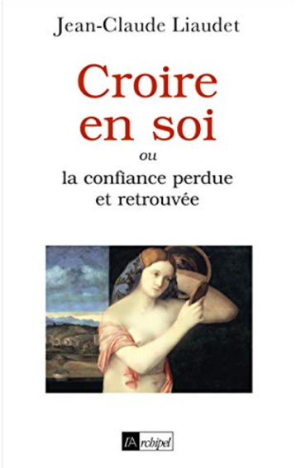
中文书名：《相信自己：失去和恢复的信心》
法语书名：Croire en soi, ou la confiance perdue et retrouvée
英文书名：Believing In Oneself
作 者：Jean-Claude Liaudet
出 版 社：Edition de l’Archipel
代理公司：ANA/Connie Xiao
页 数：240页
出版时间：2004年9月
代理地区：中国大陆、台湾
审读资料：电子稿
类 型：心理学

内容简介：

什么是自信？当出现缺乏信心的迹象，比如有自卑感、对成功有消极反应、嫉妒或饮食失调时，我们如何去应对？让-克洛德·柳德（Jean-Claude Liaudet）建议首先对自信进行一个自我诊断，以便建立个人评估。他简要追溯了这个概念的历史，并提出了在我们社会环境中缺失信心的问题：我们的自由文化剥夺了我们确定基准的能力，并使我们处于人与人竞争的环境中。这给所有人都带来了信任危机。作者借鉴了精神分析的教学法，描述了一个人从出生到成年，可能获得或可能不会获得自信的所有阶段。他还分析了一个人能够感觉到的信心障碍，并提出了解决方案：单独工作的方法，心理疗法。

谢谢您的阅读！
请将回馈信息发至：萧涵糠(Connie Xiao)
安德鲁﹒纳伯格联合国际有限公司北京代表处
北京市海淀区中关村大街甲59号中国人民大学文化大厦1705室, 邮编：100872
电话：010-82449325
传真：010-82504200
Email: Connie@nurnberg.com.cn
网址：www.nurnberg.com.cn
微博：http://weibo.com/nurnberg
豆瓣小站：http://site.douban.com/110577/
微信订阅号：ANABJ2002

